Modification des options de confidentialité

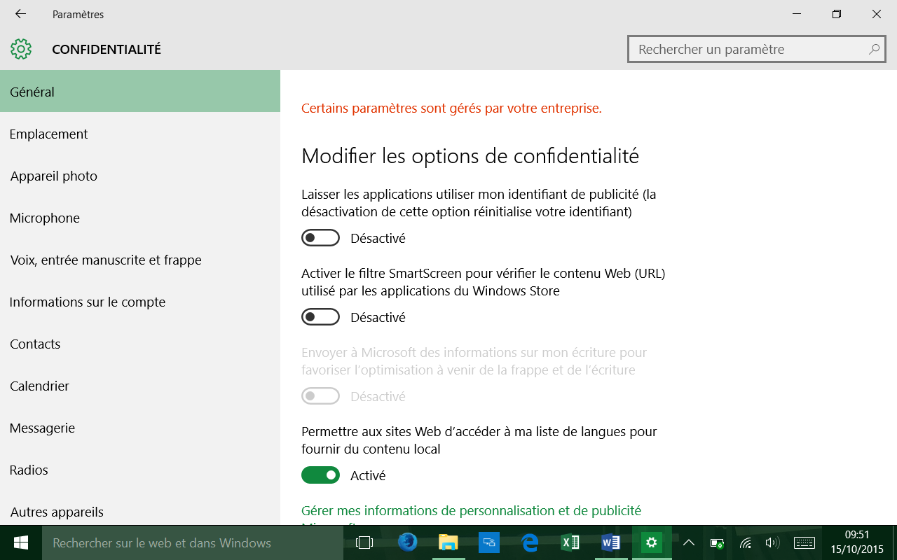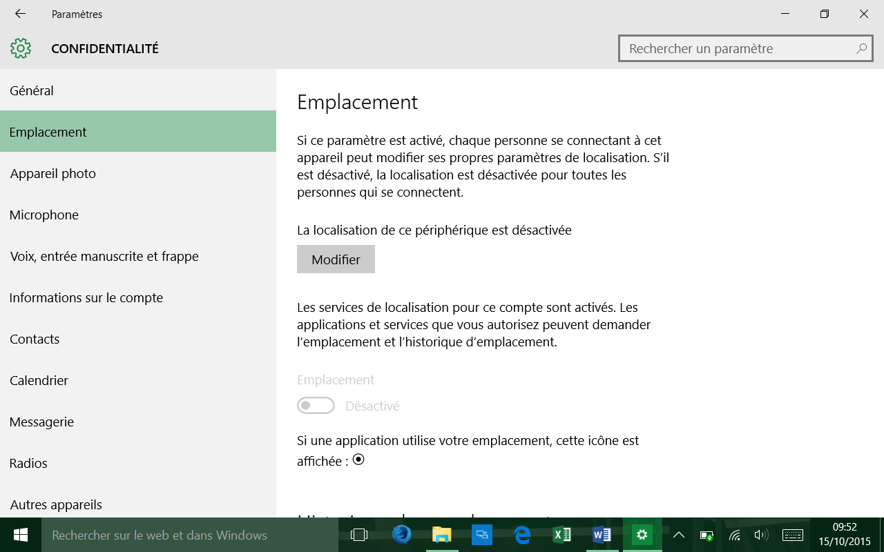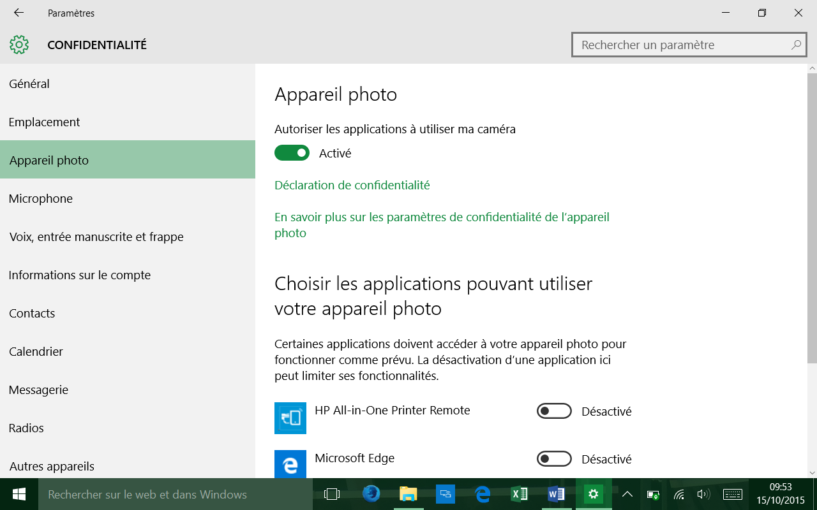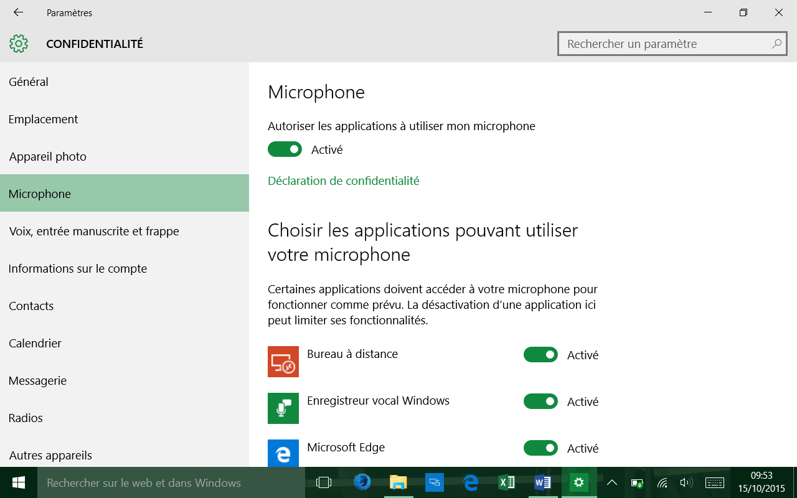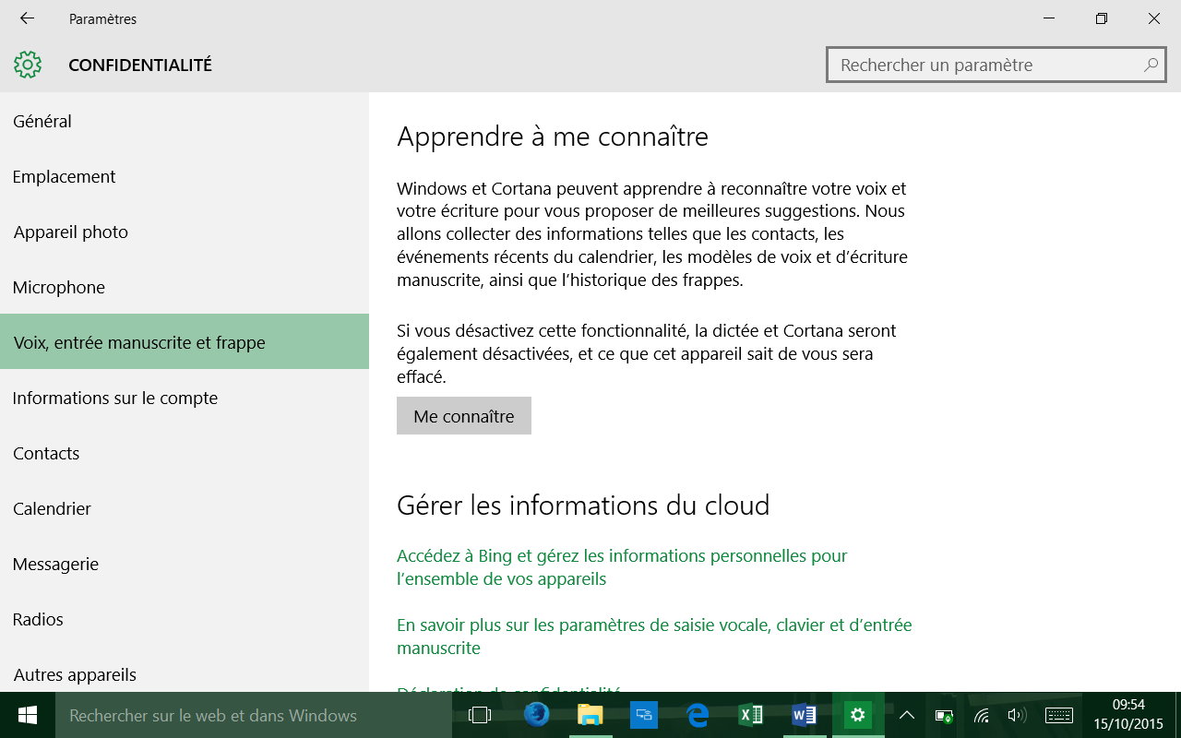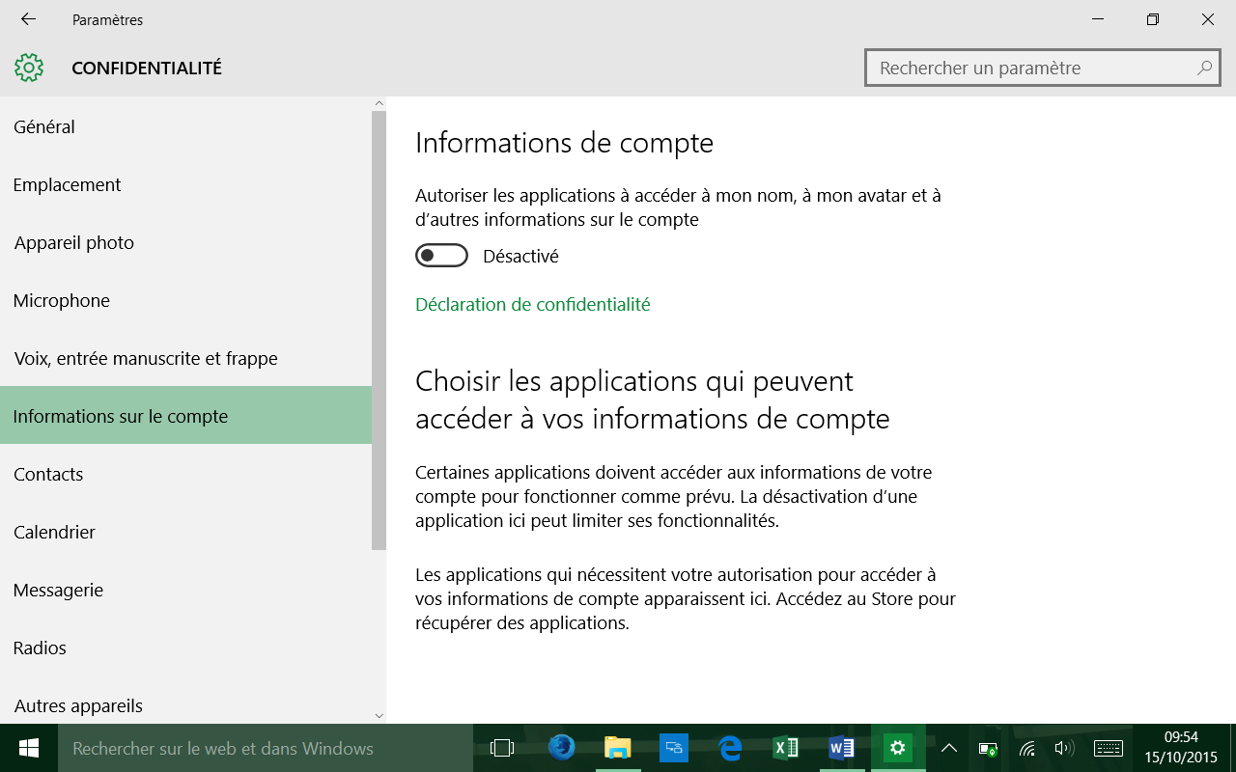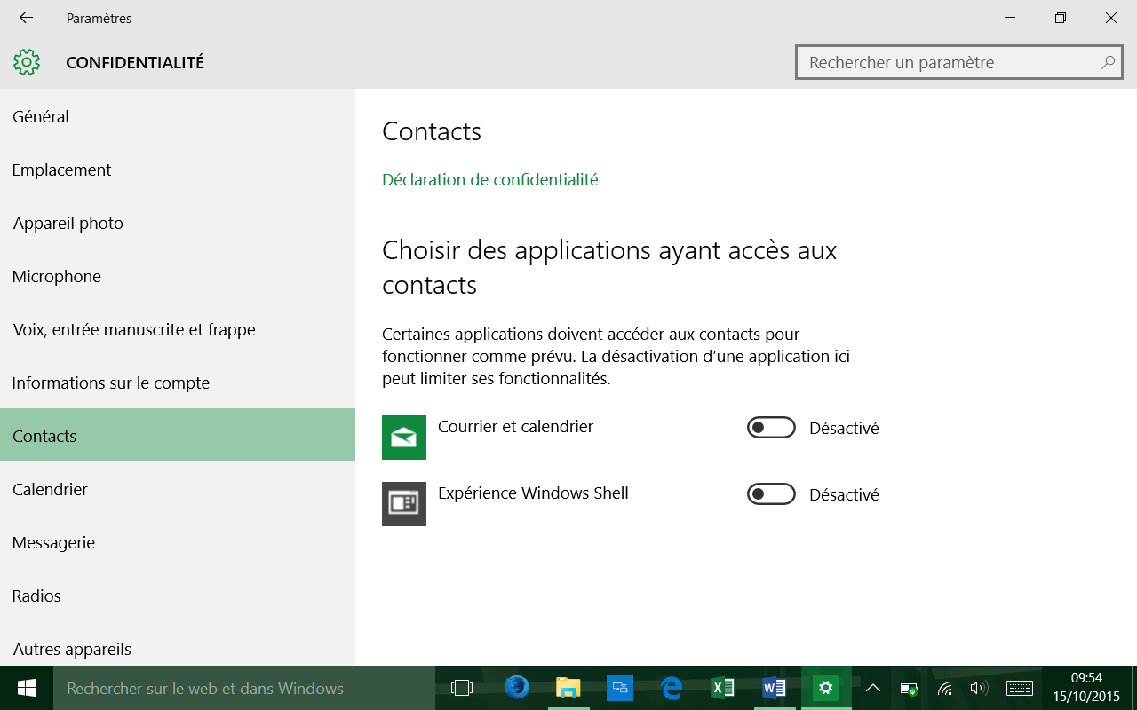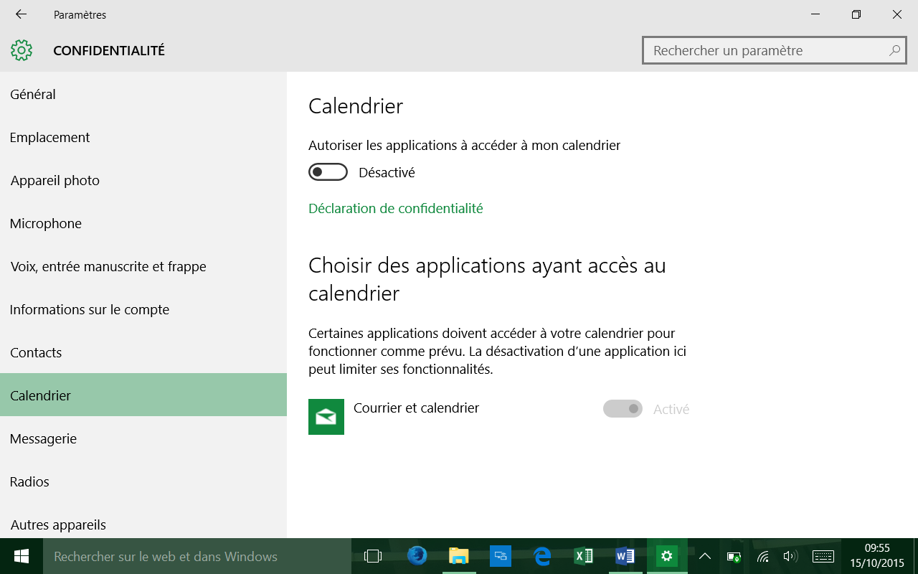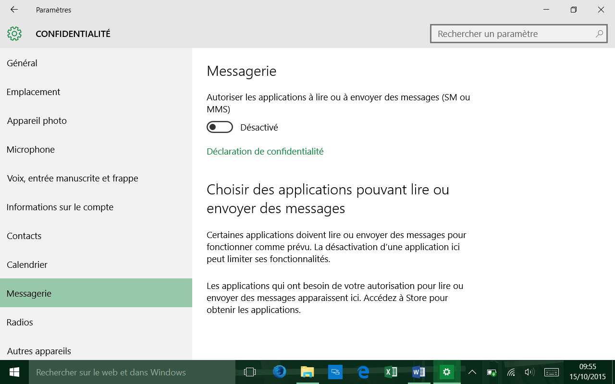

On laisse le bluetooth et la synchro qui permet de synchroniser les preferences en utilisant un compte Microsoft .

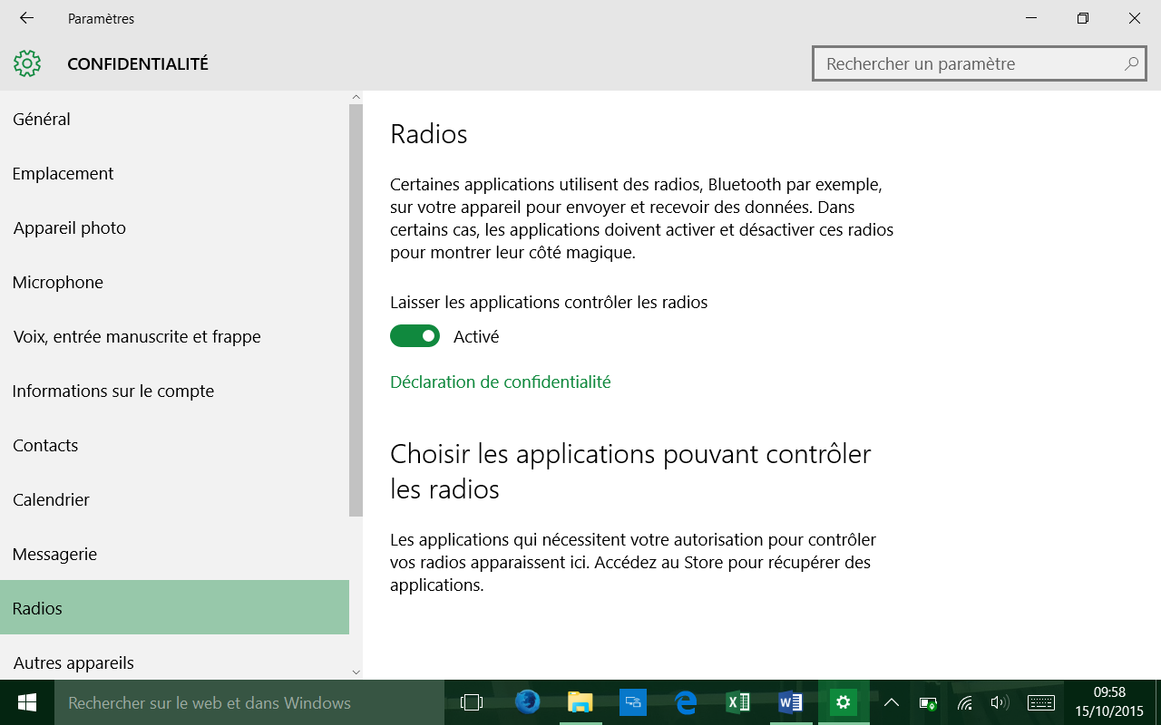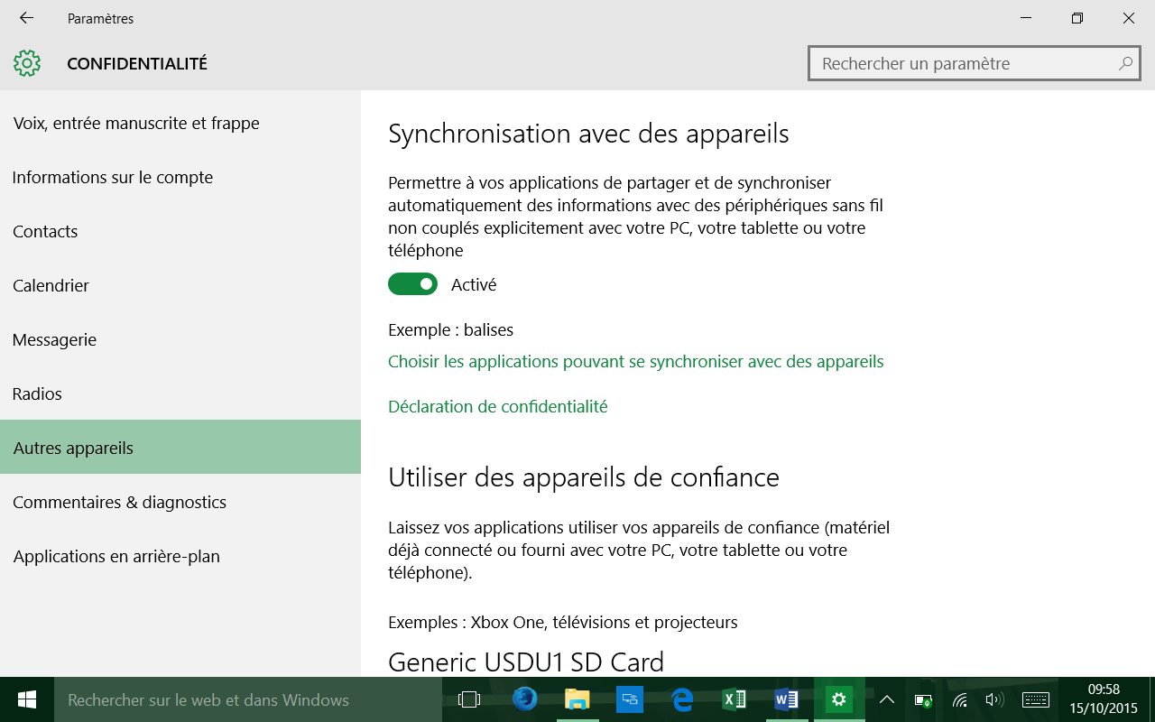

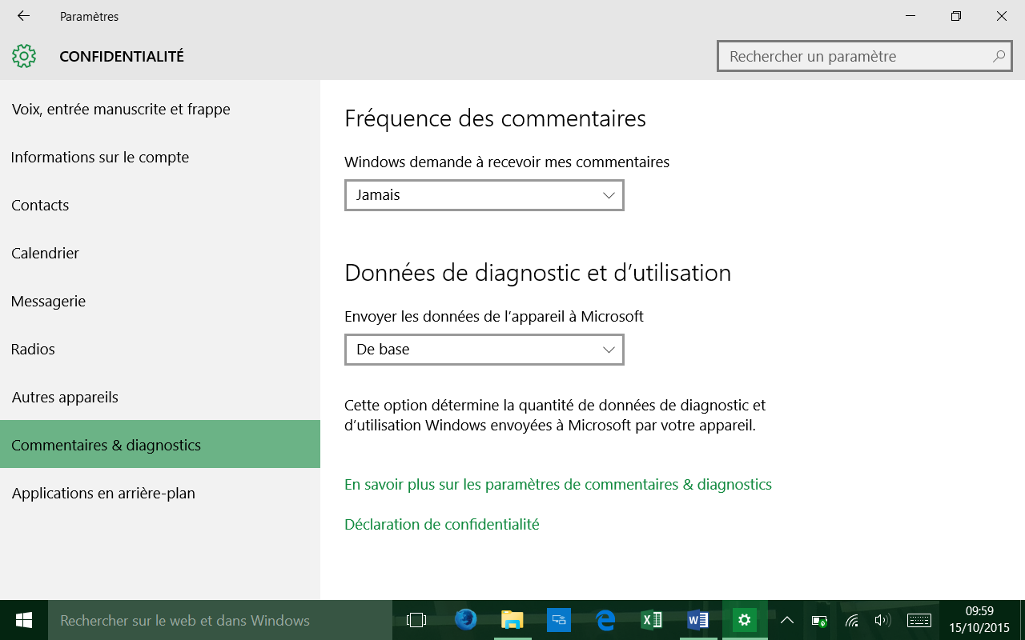

On désactive toutes les applications en arrière plan inutile

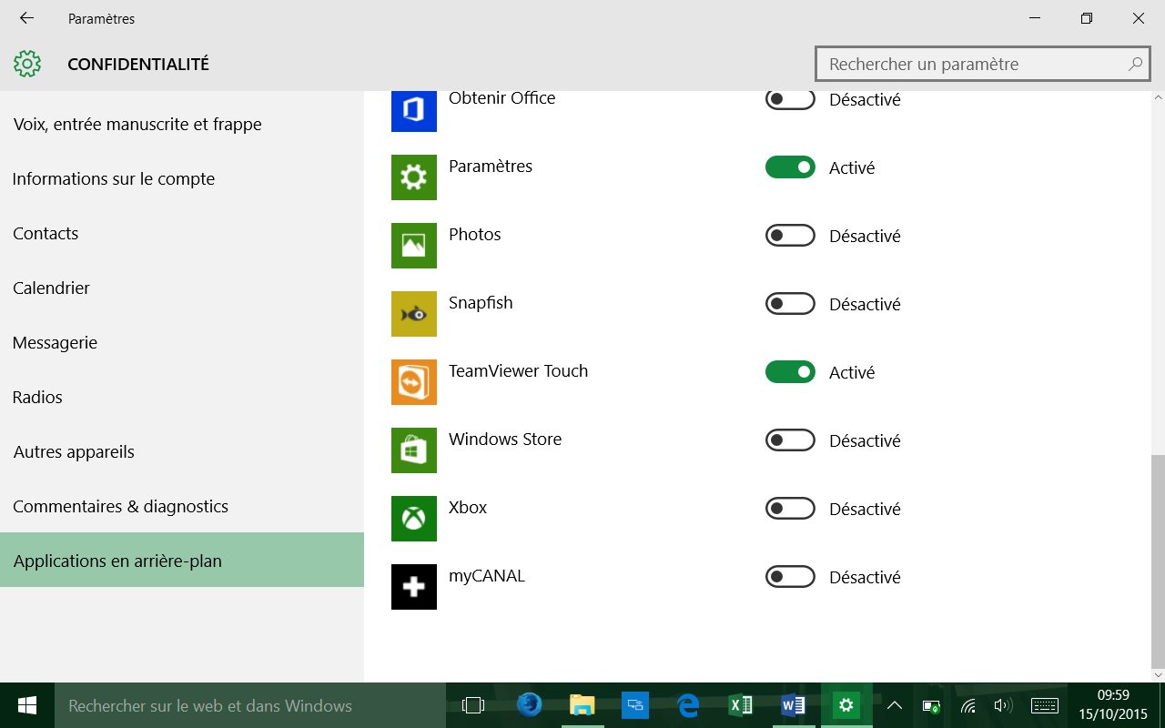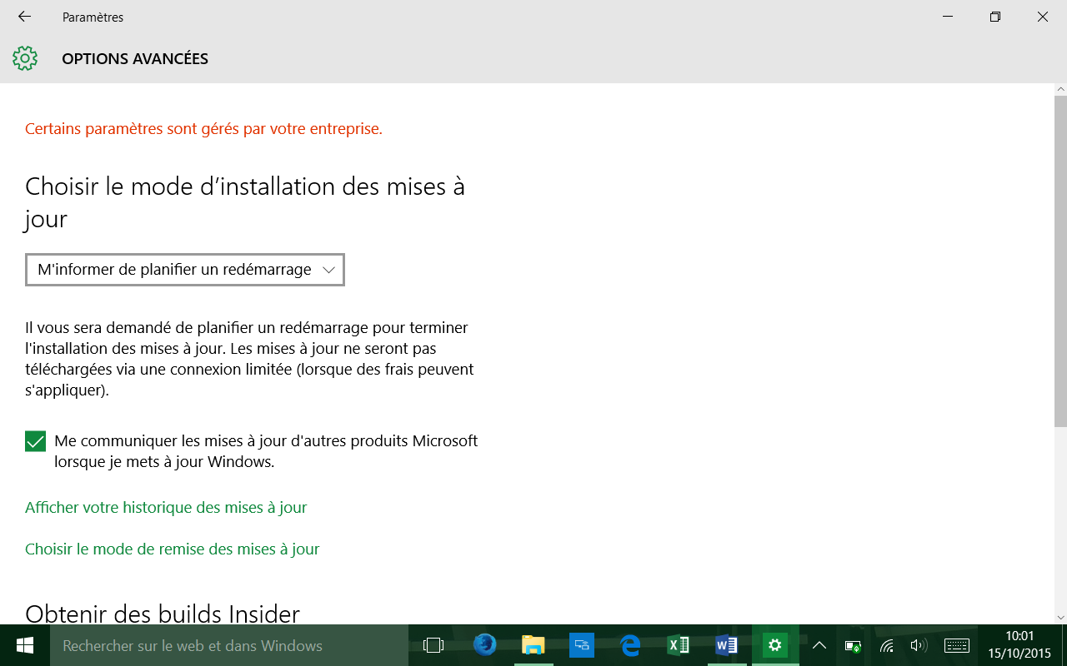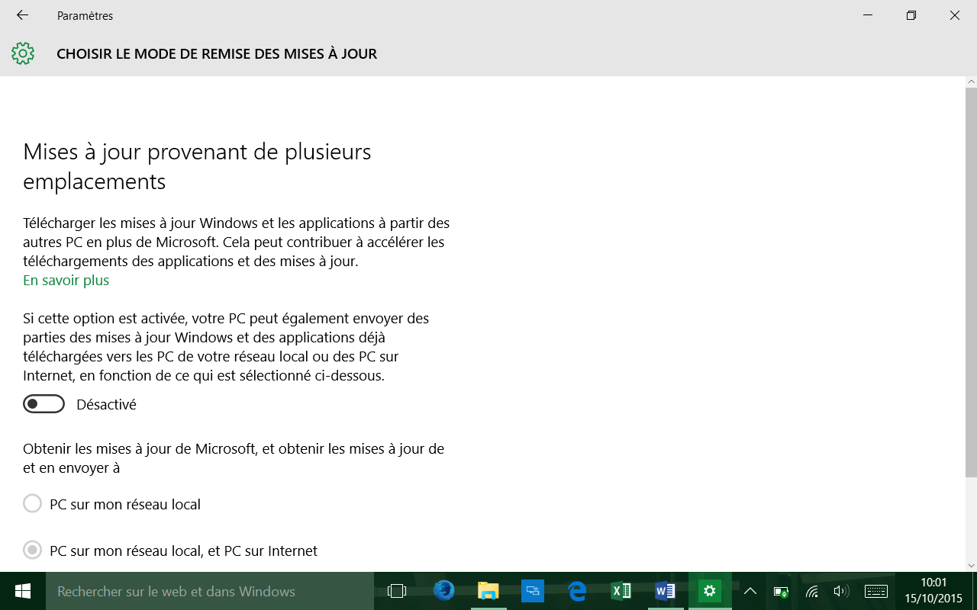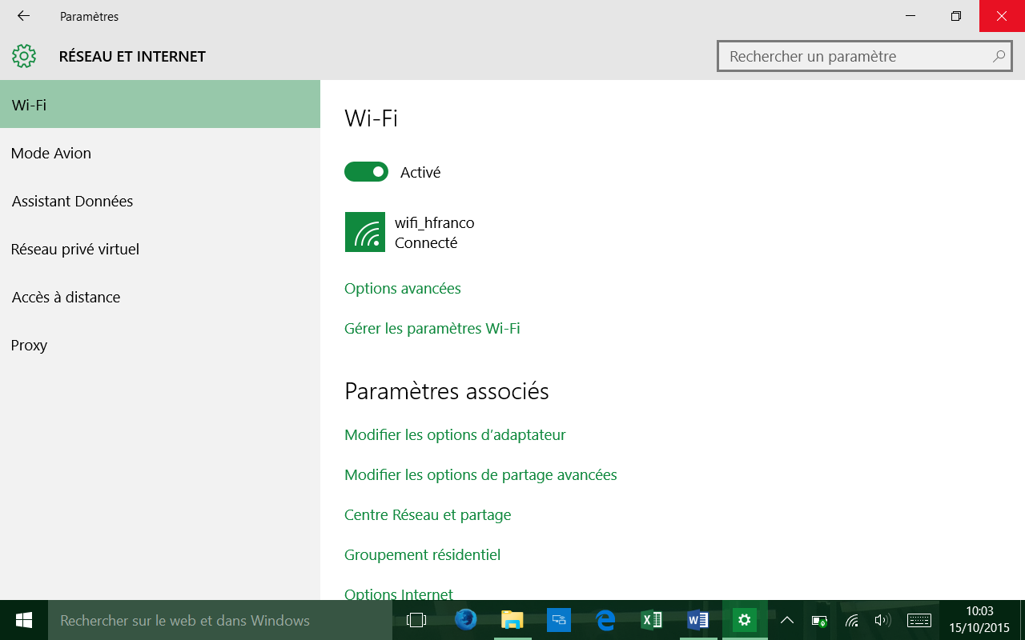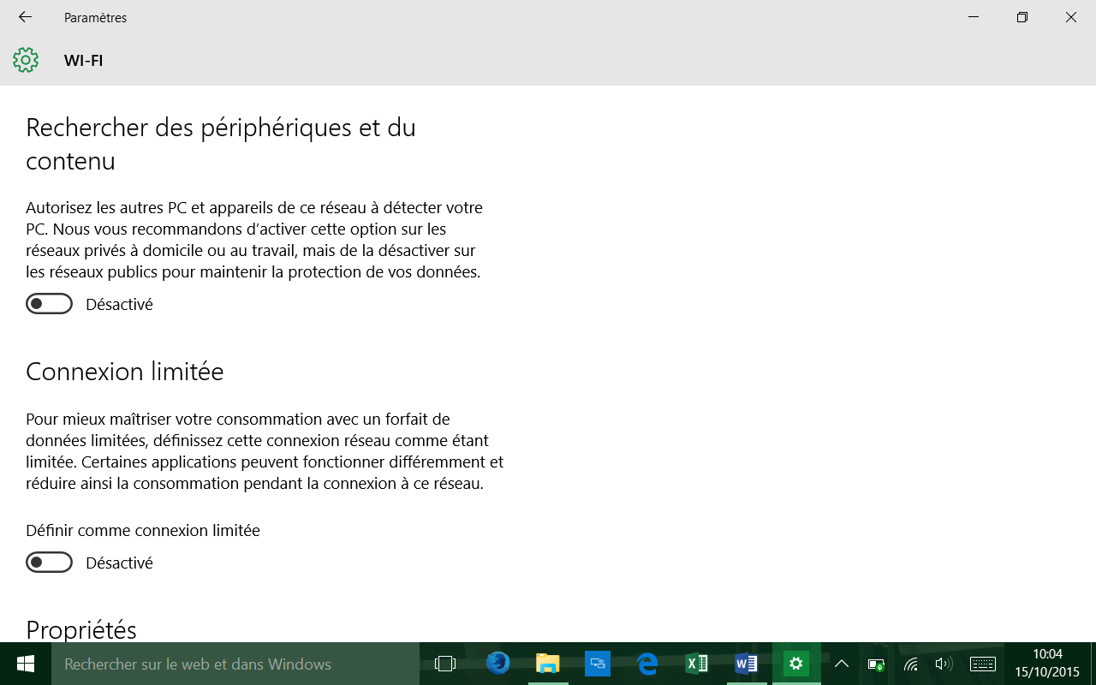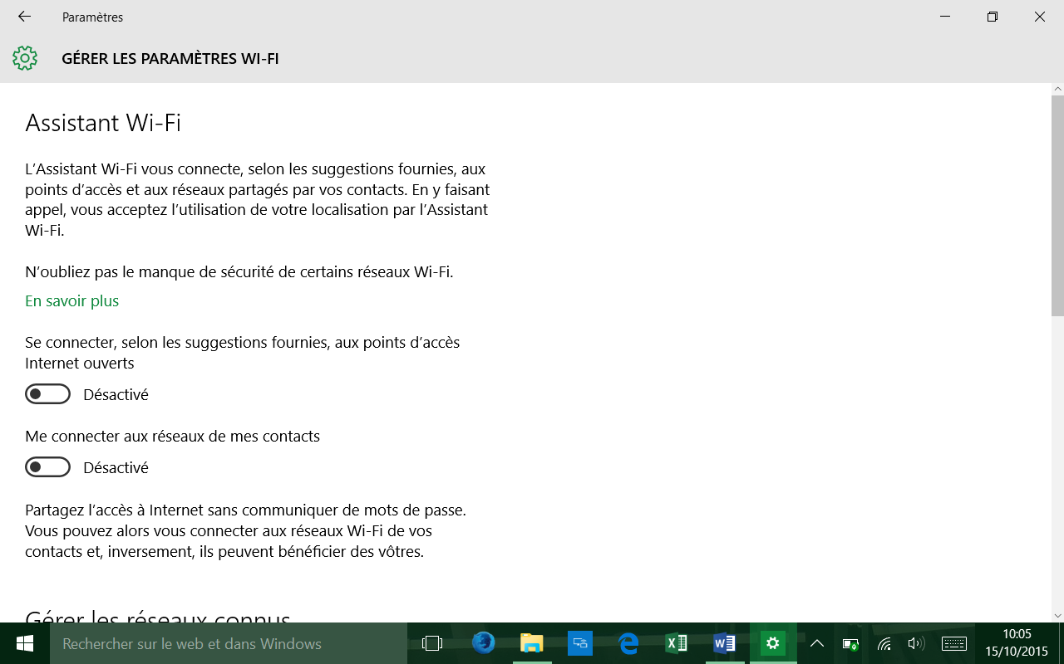

Suppression des Appx (People, Bing, etc…)

Lancer powershell en tant qu’administrateur

Taper set-executionpolicy –executionpolicy unrestricted

Exécuter en tant qu’administrateur le script suppression des APPX Windows 10

Vous pouvez aussi supprimer Cortana, tuto disponible ici

<https://www.abyssproject.net/2015/08/nettoyer-windows-10-et-supprimer-ses-trackers/>

Il suffit de modifier ces trois clefs de registre

Windows Registry Editor Version 5.00

[HKEY_LOCAL_MACHINE\SOFTWARE\Policies\Microsoft\Windows\Windows Search]

"AllowCortana"=dword:00000000

[HKEY_LOCAL_MACHINE\SYSTEM\CurrentControlSet\Services\TapiSrv]

"Start"=dword:00000004

[HKEY_LOCAL_MACHINE\SYSTEM\CurrentControlSet\Services\WbioSrvc]

"Start"=dword:00000004